Методические указания к выполнению контрольных работ по дисциплине «Статистический анализ в юриспруденции» для обучающихся 3 курса заочной формы обучения направления подготовки 09.03.03 Прикладная информатика профиль Прикладная информатика в юриспруденции

Письменная контрольная работа обучающего является одной из форм контроля учебного процесса. Ее назначение - показать и доказать, что автор владеет научным материалом и может объяснять полученные научные данные.

Контрольная работа принимается к рассмотрению, если в процессе ее выполнения обучающийся учел и исполнил все предписания, касающиеся ее оформления и содержания. Варианты письменных работ разрабатываются преподавателем и выбирается обучающимся по таблице, представленной ниже. Номер варианта соответствует последней цифре номера зачетной книжки. Содержание выполненной работы должно строго соответствовать заявленной теме. Обязательной начальной стадией является подбор источников и их изучение. Основным требованием к работе является использование специальной литературы. Автор не ограничен в количестве привлекаемых источников, однако для написания успешной работы целесообразно использовать не менее трех научных изданий. Можно использовать информацию из электронных источников, но с обязательной ссылкой на автора и издание.

**Общие требования к оформлению**

Оформление заслуживает особого внимания со стороны обучающегося. Работа должна быть выполнена в соответствии с требованиями. Чистовой вариант работы выполняют в одном экземпляре, на белой бумаге форматом стандартного писчего листа (формат А4). Работа предоставляется в печатном варианте, на одной стороне листа. Приемлема печать черного цвета, шрифтом размером 12, предпочтительнее Times New Roman, обычным начертанием и с обычным буквенным интервалом. Весь текст набирается через полуторный междустрочный интервал. Отступ красной строки должен быть одинаковым по всей работе. На каждой странице следует оставлять поля: левое – 30 мм; правое – 15 мм; верхнее – 20 мм; нижнее – 20 мм. Все страницы работы, включая таблицы, графики, рисунки и приложения, нумеруются по порядку. Первой страницей считается титульный лист, на котором цифра «1» не проставляется. На следующей странице (оглавление) ставится цифра «2» и т. д. Номер страницы рекомендуется проставлять в середине нижнего поля.

**Таблица вариантов**

|  |  |  |  |  |
| --- | --- | --- | --- | --- |
| Номер варианта | Вопрос № | Вопрос № | Вопрос № | Задача № |
|  |  |  |  |  |
|  |  |  |  |  |
|  |  |  |  |  |
|  |  |  |  |  |
|  |  |  |  |  |
|  |  |  |  |  |
|  |  |  |  |  |
|  |  |  |  |  |
|  |  |  |  |  |
|  |  |  |  |  |

**Вопросы контрольной работы**

1. Понятие средней величины в статистике.
2. Виды средних величин. Их краткая характеристика.
3. Средняя арифметическая. Ее виды.
4. Свойства средней арифметической.
5. Структурные средние.
6. Понятие моды и медианы.
7. Определение моды и медианы в дискретном и интервальном ряду распределения.
8. Графический метод определения структурных средних.
9. Понятие вариации признака.
10. Абсолютные показатели вариации признака в совокупности.
11. Коэффициент вариации, его роль в статистическом анализе.
12. Виды связей в статистике.
13. Примеры статистической и функциональной связей.
14. Задачи корреляционного анализа.
15. Показатели, применяемые для измерения тесноты связи между признаками.
16. Смысл коэффициента линейной парной корреляции, границы его значений.
17. Задачи регрессионного анализа.
18. Типы зависимостей, применяемые при регрессионном анализе.
19. Смысл параметров уравнения регрессии.
20. Адекватность регрессионной модели.
21. Применение регрессионного анализа для получения простых прогнозов.
22. Понятие ряда динамики, его элементы.
23. Классификация рядов динамики.
24. Сопоставимость временных рядов, смыкание рядов динамики.
25. Показатели анализа динамики (абсолютные, относительные, средние).
26. Структура ряда динамики.
27. Сезонные колебания. Индексы сезонности.
28. Методы выделения тренда в рядах динамики.
29. Аналитическое выравнивание в рядах динамики.
30. Экстраполяция и прогнозирование в рядах динамики.

**Задачи контрольной работы**

**Задача 1**. Имеются следующие данные о зарплате адвокатов в адвокатской конторе:

25950р., 17100р., 26700р., 12500р., 36700р., 13750р., 25300р., 15950р., 27000р., 26900р., 17750р., 37000р., 25700р., 16800р., 27600р., 18000р., 26300р., 19500р., 16400р., 25350р.

Найти среднюю зарплату адвокатов в конторе.

**Задача 2**. Сроки рассмотрения уголовных дел районным судом характеризуются следующим образом:

до 3-х дней – 360 дел;

от 3-х до 5-ти дней – 190 дел;

от 5-ти до 10-ти дней – 70 дел;

от 10-ти до 20-ти дней – 170 дел.

Определить средний срок рассмотрения дела.

**Задача 3**. Дано количество юристов (частоты), имеющих з/п в пределах следующих интервалов:

до 20000р – 3 чел;

от 20000р до 24000р – 7 чел;

от 24000р до 28000р – 8 чел;

от 28000р до 32000р – 5 чел;

от 32000р – 2 чел.

Определить среднюю заработную плату способом моментов.

**Задача 4.** УМВД предоставлено количество зарегистрированных преступлений, совершенных в городе несовершеннолетними и построен дискретный ряд распределения:



Вычислить средний возраст несовершеннолетних, совершивших преступления.

**Задача 5**. Построить группировку с равнонаполненными группами по данным о нарушении скоростного режима на автомобильных дорогах района (в км/ч):

168 115 137 124 145 105 135 125 122 146 170 135 100 132 150 110 105 127 118 112 130 155 138 128 142 100 130 150 135 180 120 145 125 140 175

Работу выполнить в программе MS Excel.

**Задача 6**. На основе данных о возрасте лиц, совершивших административные правонарушения, построить равноинтервальную группировку:

20 18 16 14 15 19 45 15 49 22 35 27 26 40 39 26 24 23 29 27 27 17 15 38 28 20 18 29 19 25 34 29 20 22 23 15 19 40 17 19 16 33 27 19 14 25 26 33 14 27.

Работу выполнить в программе MS Excel.

**Задача 7**. Задача. Сроки рассмотрения уголовных дел районным судом характеризуются следующим образом:

до 3-х дней – 360 дел;

от 3-х до 5-ти дней – 190 дел;

от 5-ти до 10-ти дней – 70 дел;

от 10-ти до 20-ти дней – 170 дел.

Определить средний срок рассмотрения дела.

**Задача 8**. Создать таблицу учета правонарушений за 3 года. Рассчитать прирост в числах и процентах. Применив к данным по количеству правонарушений за 2018-20гг различные фильтры, вывести на экран данные по правонарушениям, количество которых: 1) меньше 100, 2) меньше 300, 3) больше 100 и меньше 200, 4) больше 500.

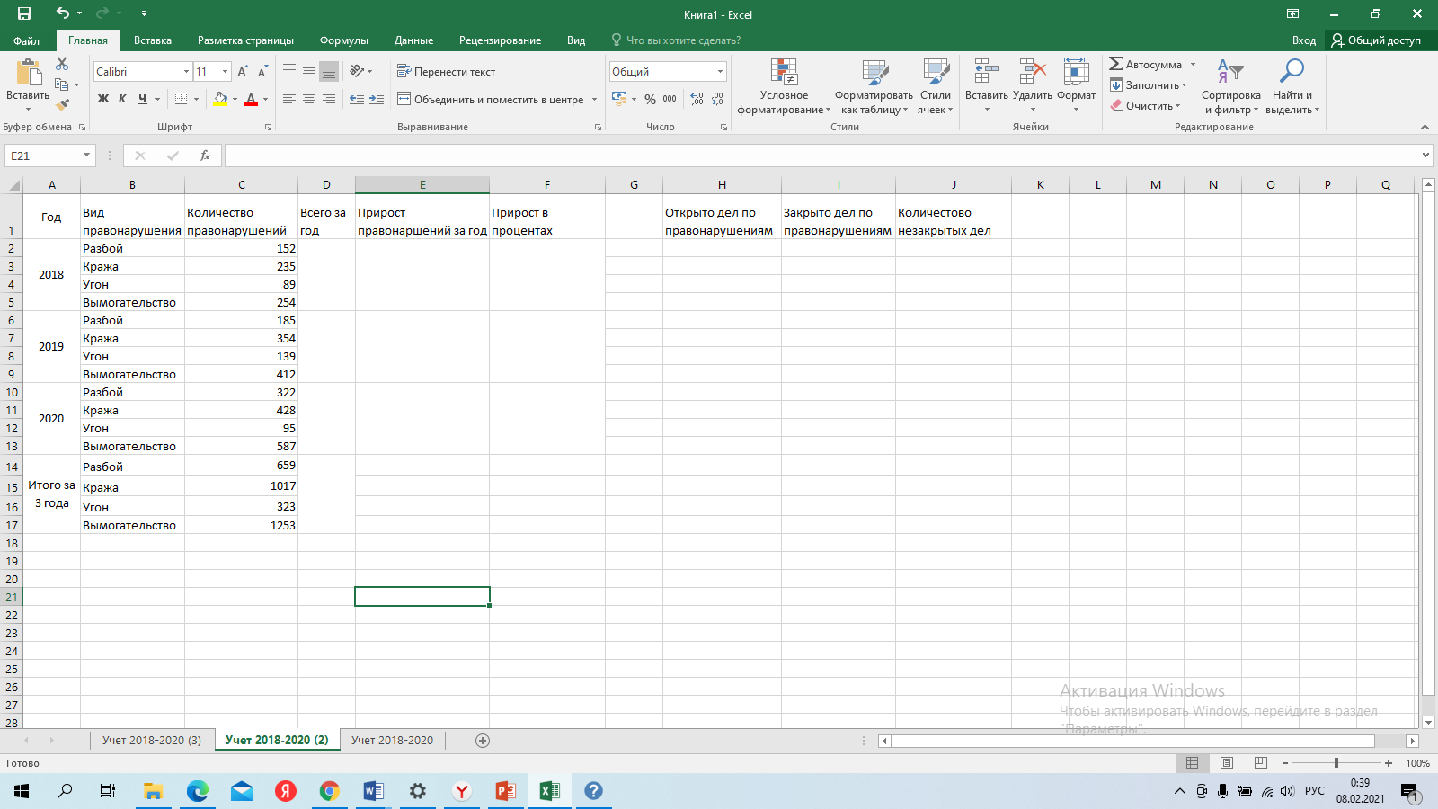

**Задача 9**. Дано количество юристов (частоты), имеющих з/п в пределах следующих интервалов:

до 20000р – 3 чел;

от 20000р до 24000р – 7 чел;

от 24000р до 28000р – 8 чел;

от 28000р до 32000р – 5 чел;

от 32000р – 2 чел.

Определить среднюю заработную плату способом моментов.

**Задача 10**. По данным УМВД зарегистрировано преступлений, совершенных в городе N несовершеннолетними в возрасте:

17 13 15 16 17 15 15 14 16 13 14 17 14 15 15 16 16 15 14 15 15 14 16 16 14 17 16 15 16 15 13 15 15 13 15 14 15 13 17 14 15 15 13 13 17 14 17 13 13 15.

Построить дискретный ряд распределения, полигон частот и относительных частот и кумуляту накопленных частот.

Работу выполнить в программе MS Excel.